债券基本面影响因素
 |  | 指标 | 上级因素 | 正相关 | 负相关
利率债
 | 货币工具 | 央票 | 一年期存款利率 货币供求 | √
 |  | R007 | 超额准备金利率、央票利率、银行存贷比 | √
 |  | 法定存款准备金率 | GDP增速、M2增速、外汇占款增速、汇率 | √
 |  | 汇率 | 通胀 货币利率
 |  | 一年期定期存款利率 | 产业平均利润率、资金供求、通货膨胀、货币政策 | √
 |  | PSL | 货币利率 货币供求 |  | √
 | 供求关系 | 货币供应量 | GDP、进出口贸易差额、一年期存款利率、外汇储备、法定存款准备金率 |  | √
 |  | M2 | 贷款和外汇占款、法定准备金利率、财政吞吐、公开市场操作
 |  | 债市成交量 | 债券供求 利率 |  | √
 |  | 资金供求 |  |  | √
 |  | 债券供求 | 货币政策 |  | √
 | 10年期国债 | 10年期国债 | 法定准备金利率、再贷款利率、再贴现利率、通货膨胀、货币供应
 | 其他
信用债
 | 供求关系 | 同上
 | 宏观环境 | CPI |  | √
 |  | GDP |  | √
 |  | 房地产 企业库存周期 | 工业部门扩张、终端消费需求 | √
 |  | 公司债
 |  | 工业品价格指数 | CPI | √
 |  | 采购经理指数PMI | PPI |  | √
 | 违约 | 违约 |  | √
 | 其他 | 基本面拐点

利率债

货币工具

利率走廊上下限
预期：
理论上的利率走廊机制： SLF 为上限、超储利率为下限、逆回购利率为目标指引，2015 年 10 月央行 7D 逆回购利率开始逐渐演化成事实上的利率走廊下限。16年11 月 8 日央行提出存款类机构质押式回购利率（DR007）是落在利率走廊中的政策目标利率。
内容：
“利率走廊”本质上是中国货币政策目标从数量调控转向价格调控的一个信号。中国央行自 2014 年一季度提出构建利率走廊型调控机制，并陆续完善了包括 SLF、 SLO 在内货币政策工具，初步建立了利率走廊型调控框架。从定义来看，利率走廊的真正有支撑意义的下限是超额存款准备金利率 0.72%，上限是 SLF 利率（7 天 3.25%），央行可以通过公开市场操作逆回购利率作为目标指引，引导市场利率在区间中枢中运行。但这一体系构建的利率走廊区间相对较大，无法直接发挥调控机制。在 2015 年 11 月央行的工作论文1中，提出利率走廊的构建路径可以是围绕一个隐形的政策利率构建事实上的走廊，随后逐步收窄利率走廊区间，形成一个正式的显性利率走廊，并继续用公开市场操作来维持一个更窄的事实利率走廊。
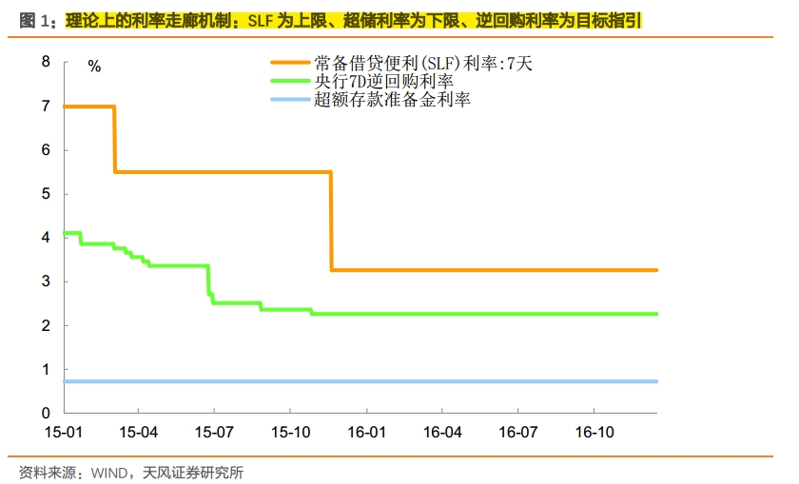
尽管央行 7D 逆回购利率理论上应承担目标利率指引功能，但自 2015 年 10 月开始逐渐演化成事实上的利率走廊下限。16年11 月 8 日公布的央行三季度货币政策执行报告中明确提出存款类机构质押式回购利率（DR007）“能够更好地反应银行体系流动性松紧状况，对于培育市场利率有积极作用”。这意味央行向市场明确传达了落在利率走廊中的政策目标利率是 DR007 而非大多数非银机构所关注的 R007。这意味着利率走廊上限仅对存款类机构资金成本生效， 非银金融机构资金成本不在其限制范围内。
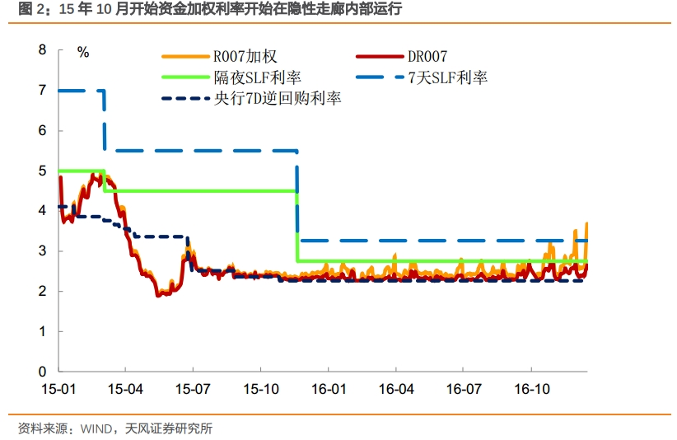
参考：
天风证券：消失的走廊 孙彬彬 20161219
中信证券：SLF利率作为利率走廊上限偶被突破，且看央行如何完善
中信建投：“货币之锚”系列之五：调控方式转变，利率走廊隐现
利率走廊、利率稳定性和调控成本中国人民银行工作论文
浙商证券：流动性及利率债周报：为何质押回购利率屡次突破利率走廊上限
兴业证券：渐行渐完善的利率走廊
天风证券：利率走廊消失了吗,刘晨明 20161221

央票 债券收益率 正相关
预期：
一般而言，央票发行时市场资金面收紧，引起债券收益率上升，正相关
内容：
国内实证检验发现，1Y央票发行量与1Y利率产品二级市场收益率变动存在一定相关性，从模型检验结果来看，央票发行量对债券二级市场收益率的影响是正向的，且当1Y央票发行量增加1000亿元时，会分别导致1Y央票、1Y国债、1Y政策性金融债二级市场收益率增加6.79bp、4.43bp和1.81bp。依据当前1Y以下各利率产品存量对弹性系数进行加权平均，得到：当央票发行量每增加1000亿元时，会导致国内债券二级市场短期收益率平均上升5.55bp。
参考：
收益率的影响效应。央票发行对债券收益率影响的实证分析_管圣义

R007 与 国开债、国债 正相关

1：R007 与 国开债 正相关
预期：
R007与 国开债收益率 正相关
内容：
短期货币市场利率(银行间质押式回购利率 R007)与各期限债券收益率的走势表现出较高的相关性，而且 Ｒ007 与国开债收益率的相关度随着期限变长明显降低.
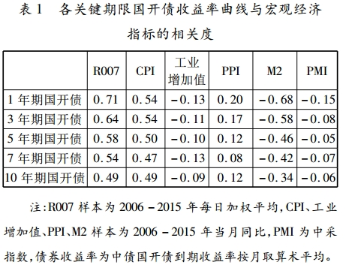
参考：
债券收益率曲线影响因素与投资交易策略分析_宋怡健

2：R007 与 国债 正相关
预期：
R007与 国债收益率 正相关
内容：
为了研究货币政策工具操作对国债收益率曲线的影响，我们通过建立 VAＲ 模型，进行脉冲响应分析来研究公开市场操作、法定存款准备金和基准利率等货币政策变动对国债收益率曲线的水平因子、斜率因子的影响。目前，我国银行间市场上的主要利率，尤其是7天债券质押式回购利率，对央行公开市场操作、市场预期的变动有着灵敏的反映。结果显示：加大公开市场操作提高银行间市场短期利率会在一定程度上导致国债收益率水平的整体上升。收益率曲线的斜率对于 7 天债券质押式回购利率正向冲击的响应为负。也就是说，提高 7 天债券质押式回购利率会引起市场利率的同向变化。但相对于短期利率，长期利率的上升幅度要小些，长短期利差趋于缩小，收益率曲线的斜率变小。
参考：
中央银行基准债券收益率曲线的构建_基于货币政策调控的视角_中国人民银行南京分行
影响因素参考：
http://finance.sina.com.cn/stock/t/20060929/0534954555.shtml

法定存款准备金率 与 债券 正相关

1：法定存款准备金率 与 国债 正相关
预期：
法定存款准备金率 与 国债收益率 正相关
内容：
为了研究货币政策工具操作对国债收益率曲线的影响，我们通过建立 VAＲ 模型，进行脉冲响应分析来研究法定存款准备金率等货币政策变动对国债收益率曲线的水平因子、斜率因子的影响。法定存款准备金率我们采用大型存款性金融机构存款准备金率。
结果显示：提高法定存款准备金率会在一定程度上导致国债收益率水平的整体上升。收益率曲线的斜率对于大型存款性金融机构法定存款准备金率正向冲击的响应为负。也就是说，提高金融机构法定存款准备金率会引起市场利率的同向变化。但相对于短期利率，长期利率的上升幅度要小些，长短期利差趋于缩小，收益率曲线的斜率变小。
参考：
中央银行基准债券收益率曲线的构建_基于货币政策调控的视角_中国人民银行南京分行

2：法定存款准备金率 与 债券收益率 正相关
预期：
法定存款准备金率与 债券收益率 正相关
内容：
供给可能性效应。
从信用供给可能性理论可知，即使投资者的利率弹性很小，货币政策仍可以通过影响贷款人即金融机构的信用供给可能量和借款企业的可贷资金量来影响企业的投资支出和总产出。当中央银行调低存款准备金比率、增加货币供应量时，商业银行由于贷款规模增加，必然降低利率、增加放款、改善融资条件。贷款的增加可导致消费和投资支出增加、产量提高，最终均衡国民收入随之增加。另外，货币供应量增加、利率下降可让企业利息支出减少，净现金流量增加，并带动资产价格上升，使企业资产负债状况改善，继而导致投资和均衡国民总收入增加。
参考：
银行间债券市场债券收益率影响因素的实证分析 拓月梅

3：MLF和PSL部分替代降准
内容：
MLF和PSL部分替代降准，在总量上基本能保证流动性合理适度，但是局部流动性不确定性加大。降准所释放的流动性可以被视为是永久性普惠式的，而且资金成本较低。而逆回购操作（现在以一个月以内的逆回购为主）、SLO操作（一般不会超过7天）均为短期流动性管理工具；PSL操作主要是针对政策性银行而言的。与之相比，MLF操作期限可以适当被拉长（6个月与1年期），投放对象也更加普遍，MLF操作在一定程度上部分替代了降准。 除了MLF操作， PSL投放量也可以与MLF操作一起部分填补基础货币缺口。

4：汇率制约降准
预期：
汇率制约降准。
内容：
进入2016年，随着人民币汇率双向波动的加大以及下半年美元的强势，美元兑人民币中间价一直往上走，人民币贬值速度明显快于往年。在这种情况下，即使M2同比增速就一直低于（年初制定的目标值13%—1%）12%，降准作为具有显著宽松信号意义的操作被雪藏。在2017年，考虑到现阶段人民币实际有效汇率指数仍处高位，人民币渐进贬值、加大双向波动仍然是大趋势，汇率将继续掣肘货币政策的独立性，降准操作仍然难期。
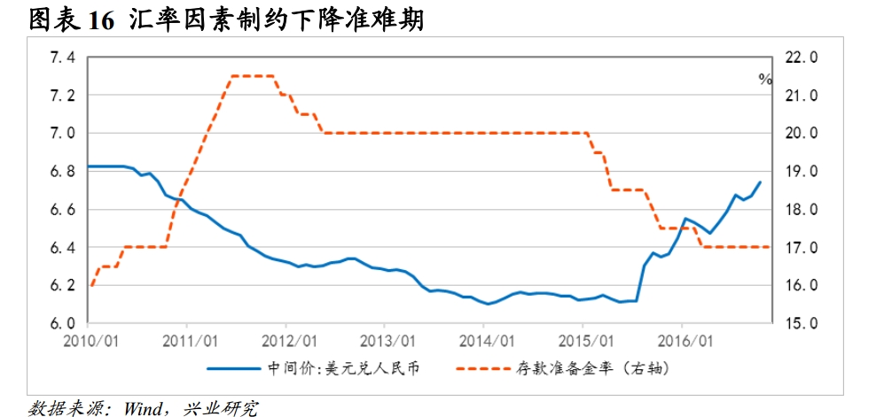
参考：
兴业银行：2017年利率市场展望：猴市 20121206
影响因素参考：
我国法定存款准备金率:回顾、影响因素分析与走势展望 陈德胜 郑后成

汇率 与 债券收益率 不一定
预期：
汇率 与债券收益率 不一定
内容：
外汇市场的变动对银行间债券市场的影响表现在以下两个方面：
第一，当一个国家的汇率上升，意味着该国货币贬值，国内的现金流就会
相应增加，这时人们将会持有部分货币进入债券市场寻求收益，从而导致债券市
场上的需求增大，债券价格上升，收益率就会下降；反之，当会内货币升值，外
汇市场上汇率下降，则国内现金流就会减少，从而导致债券市场上的需求减少，
债券价格下跌，从而收益率就会相应的上升。
第二，目前在我国实行的是有管理的浮动汇率制度，当外汇市场上人民币持续升值，汇率持续下降时，为了维持汇率，就会迫使中央银行收购外币，相应的增加了货币供应量，货币供应量的增加会使得银行间债券市场资金面比较宽松，对债券的需求就会增加，从而引起债券价格上升，收益率的下降；反之，当人民币持续贬值时，央行就会减少外汇储备，回笼人民币，从而引起流动性紧缩，债券收益率就会相应地上升。
参考：
银行间债券市场债券收益率影响因素的实证分析 拓月梅
影响因素参考：
http://money.163.com/15/0625/11/ASUUV4N400253B0H.html
http://www.forexguide.com.cn/z/36380.htm

一年期定期存款利率 与 国债收益率 正相关
预期：
一年期定期存款利率 与 国债收益率 正相关
内容：
为了研究货币政策工具操作对国债收益率曲线的影响，我们通过建立 VAＲ 模型，进行脉冲响应分析来研究基准利率等货币政策变动对国债收益率曲线的水平因子、斜率因子的影响。基准利率使用一年期定期存款利率。
结果显示：提高定期存款利率，会在一定程度上导致国债收益率水平的整体上升。收益率曲线的斜率对于一年期定期存款利率正向冲击的响应为正。也就是说，提高一年期定期存款利率对长期利率的影响要大于对短期利率的影响，长短期利差扩大，收益率曲线的斜率变大。
参考：
中央银行基准债券收益率曲线的构建_基于货币政策调控的视角_中国人民银行南京分行
影响因素参考：
http://www.docin.com/p-1266454613.html

PSL 与 债券收益率 负相关
预期：
PSL与 债券收益率负相关
内容：
PSL所带来的最大改变是利率的弹性上升。提高负债端的弹性和可控性，使得央行可以对其实施控制，是利率市场化的题中应有之义。利率市场化并非是放开利率完全由市场决定，而是让各种不同层面的市场利率围绕政策利率起变动。这在美国、日本、欧洲莫不如是。PSL的贡献在于，央行可以调控负债端的资金成本，从而政策意愿可以对利率形成较大影响。叠加刚性兑付的打破、理财的去银行化和回归资产管理本质，都增强了负债端利率的弹性和可变性。价格粘性是市场失灵的重要标志，利率市场化的最大优势在于价格能上能下而非刚性上升，且资产端的市场化是风险定价。当前的政策走向是降低融资成本，通过PSL实现的利率弹性增大，可以使得市场定价更为有效，各项市场利率变动同步性也更大幅提高。
参考：
PSL_M2与债券收益率走势关系之谜_基于修正泰勒法则的新解_邓海清

供求关系角度

货币供应量 与 债券收益率 负相关
预期：
货币供应量 与 债券收益率 负相关
内容：
1：资产结构调整效应。
这是托宾的资产组合调整理论引发的效应。中央银行根据经济走势的判断增加货币供应量时，商业银行必然重新调整其资产组合，降低利率，改善融资条件，增加放款；同时加大对金融资产和非金融资产的投资。具体表现为债券市场拆借、回购利率降低，债券价格上升；同时实物资本的价格也相应上升，消费和投资支出增加、产量提高，最终均衡国民收入随之增加。反之，货币供应量下降会导致债券市场拆借，回购利率上升，现券价格下跌，实物资本的价格也相应的下降，继而消费和投资支出减少、产量下降，均衡国民收入随之降低。
2：财富效应。
这是莫迪利安尼的财富效应理论所引发的效应。
中央银行采用扩张性货币政策时货币供应量增加，信贷市场和货币市场的短期利率将随之降低，并带动长期利率相应降低，债券等金融资产的价格随之上升。资产价格的上升使各经济主体的金融财富增加，财富总量也会相应增加；用增加的货币购买商品和劳务，会引起总需求和均衡国民收入的增加；用增加的货币在资本市场上继续购买金融资产，会引起各种生利资产和可贷资金供求关系的变化，导致资产价格和数量的持续上升，最终仍会引起总需求和均衡国民收入的增加。反之，减少货币供应量将使信贷市场和货币市场的短期利率及资本市场的长期利率相应提高，债券等金融资产的价格下降，收益率上升。
参考：
银行间债券市场债券收益率影响因素的实证分析 拓月梅
影响因素参考：
http://www.doc88.com/p-5008788414165.html

M2 与 债券收益率 两家机构结论不一样

1：M2 与 国债收益率 非简单对应关系
预期：
M2与国债收益率并非简单的对应关系。
内容：
M2与债市收益率并非简单的对应关系，而需要看导致M2上行的原因是什么。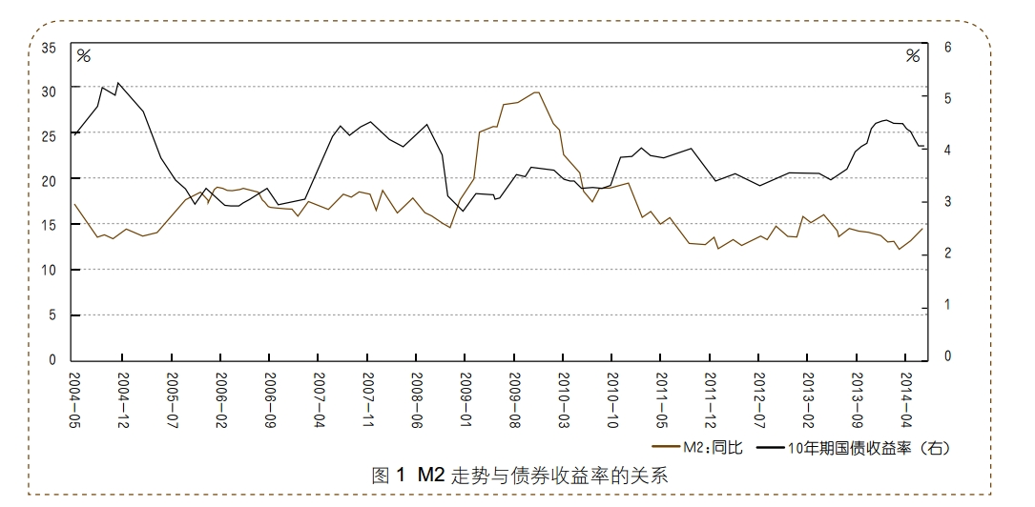
以中长期贷款占比的同比变动作为信贷意愿的衡量指标。在低信贷意愿情况下由基础货币投放所带来的M2上行，不仅不会带来债市熊市，而且因为经济下行趋势仍在、货币宽松必然要持续而决定债券仍处于牛市区间。反之，若银行信贷意愿上行而经济大幅反弹，则债券将由牛入熊。央行是决定债券市场走势的关键变量，在中长期贷款增速没有出现恢复的情况下，货币政策不会出现转向，而债市牛市则不会扭转，整体逻辑见图2。
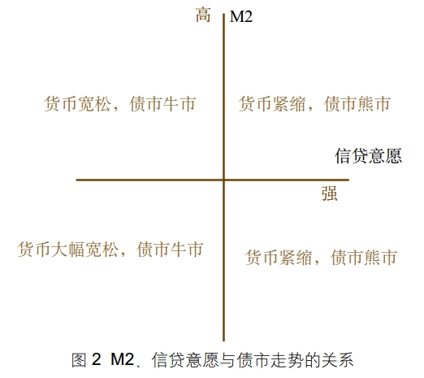
参考：
PSL_M2与债券收益率走势关系之谜_基于修正泰勒法则的新解_邓海清

2：M2 与 国开债 负相关
预期：
M2 与 国开债收益率 负相关
内容：
广义流动性指标M2 与国开债收益率表现出一定的负相关性，因为 M2 增长放缓通常伴随货币政策的收紧，流动性收紧下货币市场利率上行，进而导致债券收益率的上行。
工业增加值、 PPI、 PMI同样作为市场对宏观经济判断的重要参考指标却没有表现出明显的相关性。
参考：
债券收益率曲线影响因素与投资交易策略分析_宋怡健

债市成交量 与 10年期国债收益率 负相关
预期：
债市成交量 与10年期国债收益率 负相关关系
内容：
债市成交量上升时通常伴随着利率下行。图表显示，银行间现券成交量与10年期国债收益率之间明显的负相关关系。
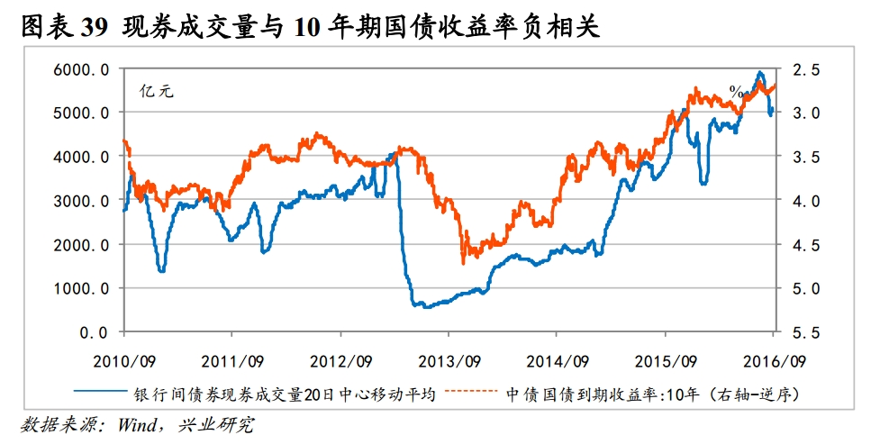
参考：
兴业银行：2017年利率市场展望：猴市 20121206

资金供求 与 债券收益率 负相关
预期：
债券市场流通量大于资金的流通量 债券的收益率上升 负相关
内容：
银行间债券市场上资金的供给与需求也是影响债券投资收益率高低的的一个重要因素。债券作为一种金融资产，代表着一定的价值量，投资者的资金动用量就与债券的发行量有着密切的联系。在债券市场上，当债券的流通量大于资金的流通量，债券市场上所投入的资金不足以支撑某一价格水平下债券的流通时，债券的价格水平就会下跌，债券的收益就会上升。反之，当债券市场上资金的流通量大于债券的流通量，则会形成较强的购买力，资金相对与债券来说是过于求的，那么债券的价格就会上升，债券收益价值收益就会上升。
参考：
银行间债券市场债券收益率影响因素的实证分析 拓月梅

债券供求 与 债券收益率 负相关
预期：
债券市场上对债券的需求量 与 债券的收益率 负相关
内容：
债券供求。根据供求原理，当一种商品的需求大于供给时，该商品的价格就会上升，反之，当需求小于供给时，该商品的价格就会下跌。债券作为一种投资产品，当银行间债券市场上对债券的需求增加，则债券的市场价格就会上升，从而导致债券的收益率下降。反之，当银行间债券市场上对债券的需求减少，则债券的交易价格就会下跌，债券的收益率就会上升。
参考：
银行间债券市场债券收益率影响因素的实证分析 拓月梅

10年期国债 增加其与利率债 关系研究

10年期国债收益率利率周期 影响因素？
利率处于3年左右的小周期中。自2002年以来，中国10年期国债收益率都在【2.50,5.50】%区间波动；同时呈现3年左右的小周期波动，这意味着，收益率下行周期的持续时间一般最长不会超过3年。
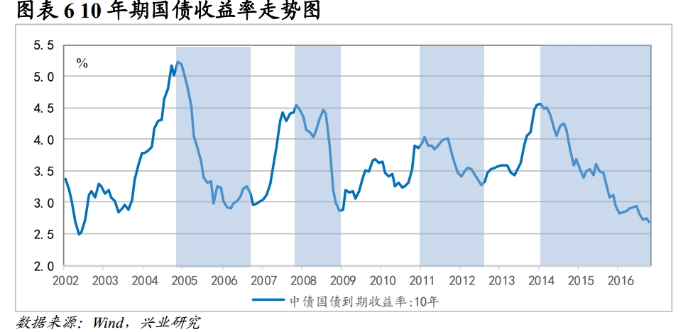
兴业银行：2017年利率市场展望：猴市 20121206

十年期国债收益率-一年期国债收益率 利差 负相关
预期：
利差越小，十年期国债收益率上涨概率增加，负相关
内容：
当流动性出现紧张时，过低的期限利差保护使得利率更加容易上行。当前我国债市的期限利差在不断被压缩，处于历史低位，这对于长端收益率的走势来说非常不利，蕴含反弹风险。我们从两个维度来判断现阶段我国债市的期限利差。纵向来看，自2002年以来，10年期与1年期国债收益率之差的历史均值为109bp，而截至2016年10月末，该数值仅为53bp，明显低于历史平均水平（图表25）；
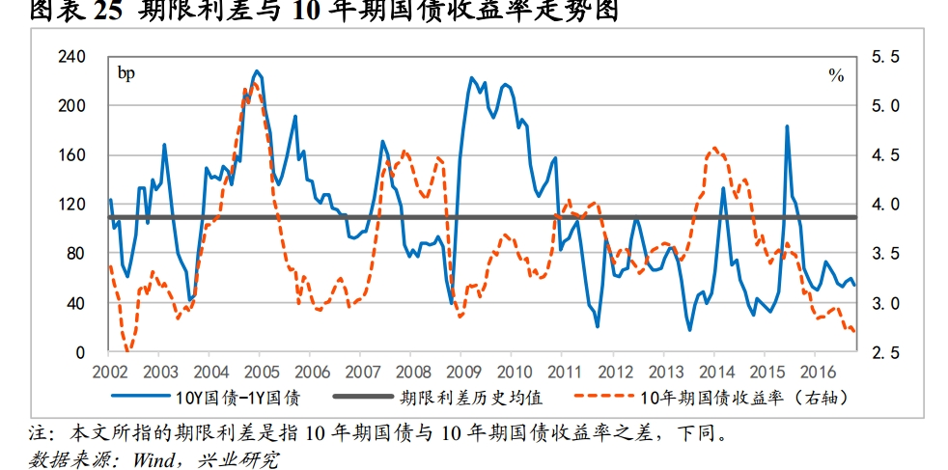
兴业银行：2017年利率市场展望：猴市 20121206

10年期非国开与国开债利差 与 十年期国债收益率 正相关
预期：
10年期非国开与国开债利差 与 十年期国债收益率 正相关
内容：
10年期非国开与国开债利差同样可以衡量债市情绪。(注：本文中非国开债特指农发债和进出口债）
用10年期非国开与国开债之间的利差来衡量市场的交易热情——利差收窄表明交易热情提升。其背后的逻辑在于，现阶段市场上国开债的交易属性较强，其次为非国开债。因此，当市场交易情绪提振时，会有更多的机构去寻求国开债以外的政策性银行债以满足交易需求。在这个过程中，国开债与非国开债之间的利差会被压缩。图表40显示，进入2016年之后，随着债券市场交易盘的不断扩大，非国开与国开债利差与10年期国债收益率走势的正相关性也在不断加强。
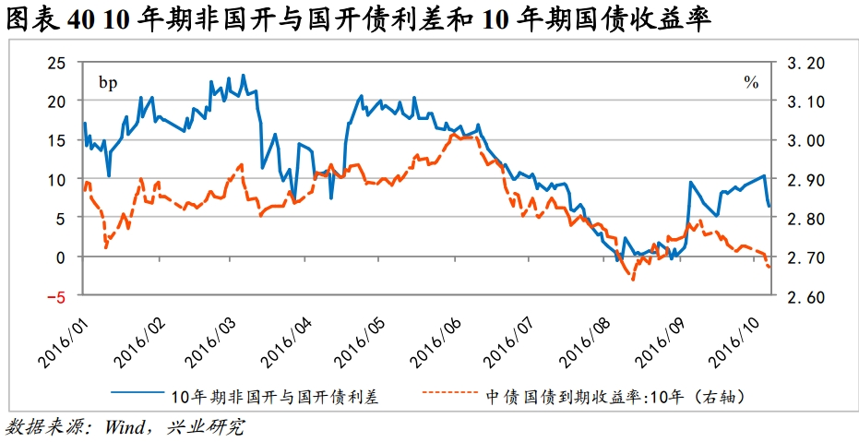
兴业银行：2017年利率市场展望：猴市 20121206
影响因素参考：
http://blog.csdn.net/zhangout/article/details/69662254

其他

预期效应 ？？怎么计算
预期效应
货币学派认为当货币政策变化时，人们对未来利率、价格和名义收入的预期就成为货币供应量作用于经济活动的一种方式。如果货币供应量的增长等于预期的未来名义收入的增长，则经济稳定增长；如果货币供应量的增长大于预期的未来名义收入的增长，则多增的货币会导致通货膨胀；如果货币供应量的增长小于预期的未来名义收入的增长，则会导致通货紧縮，抑制经济的发展。
巿场预期
根据预期理论，该理论认为人们的预期是影响债券期限结构的唯一因素，人
们的预期改变了，收益率曲线的形状也就随之发生变化，因此，预期理论在利率
变动与投资者预期之间建立起了一一对应关系。经过验证虽然预期不是影响债券
收益率曲线的唯一因素，但是也是影响债券收益率的重要因素。当投资者预期未
来某一债券的收益率会上升，则投资者就会加大对该债券的持有，从而导致收益
率的上升由预期变为现实，相反，当投资者预期未来债券的投资收益率将要下降，
则投资者就会减少对债券的持有，从而最终影响到债券的投资收益率。因此投资
者对未来预期也是影响银行间债券市场收益率的一个重要原因。
参考：
银行间债券市场债券收益率影响因素的实证分析 拓月梅

信用债

供求关系 参考上面利率债

宏观环境

CPI 与 债券收益率 正相关

1：CPI 与 国开债 正相关
预期：
CPI与 国开债收益率 正相关
内容：
通货膨胀( 居民消费价格指数CPI) 与各期限债券收益率的走势表现出较高的相关性，相较于Ｒ007 与国开债收益率的相关度随着期限变长明显降低，CPI的影响则较为平均。
工业增加值、 PPI、 PMI同样作为市场对宏观经济判断的重要参考指标却没有表现出明显的相关性。
参考：
债券收益率曲线影响因素与投资交易策略分析_宋怡健

2：CPI 与 国债收益率 正相关
预期：
CPI与 国债收益率 正相关
内容：
我国国债收益率曲线与CPI存在一定的相关性,且收益率曲线的斜率是CPI的先行指标,包含了通货膨胀走势的前瞻性信息。
利用国债收益率曲线的水平因子、斜率因子分别与 CPI 进行时差相关分析。水平因子与当期 CPI 的相关系数最大，为 0.4474，这与市场利率水平通常表现为顺周期波动的特征相符，即物价水平的上升必然要求名义收益率的增加。斜率因子与滞后 9 个月的CPI 的相关系数最小，为-0.3176。因此收益率曲线的斜率是 CPI 的先行指标，收益率曲线包含了通货膨胀走势的前瞻性信息。预期理论认为，长期利率是各个期限即期利率的路径平均，因此，长期利率反映了市场主体对未来即期利率路径的预期。当市场未来通胀预期上升时，长期利率必然上升，长短期利差趋于扩大，收益率曲线的斜率增加，收益率曲线更为陡峭。
参考：
中央银行基准债券收益率曲线的构建_基于货币政策调控的视角_中国人民银行南京分行

3：CPI 与 债券收益率 正相关
预期：
通货膨胀 与 债券收益率 正相关关系
内容：
通货膨胀。在名义利率一定的情况下，通货膨胀的增加意味着实际利率的降低，因此，债券市场的收益率与通货膨胀之间应该存在一种正相关关系。
适度的通货膨胀会对经济产生促进作用，会造成市场活跃、购销旺盛，企业预期收益增加，企业预期收益率上升，然而过度的通货膨胀会造成相反的影响，政府将采取紧缩政策的预期，使得债券市场的预期收益率下降。
从通货膨胀对债券市场价格作用的不同阶段看，不同阶段会有不同的表现形式。在通货膨胀初期，货币供应量超常增长。一方面投资者因银根放松而拥有较多的闲置资金，在债券市场前景较为乐观的情况下，大量资金入市，增加了债券的需求，形成债券价格上涨的动力，债券收益率相应的下降；另一方面，货币供应量的超长增长会引起商品价格的全面上涨，上市公司的的资产价值也会相应上升，这种升值必然也会反映到债券的价格上。通货膨胀持续发展，并形成越来越大的负面影响时，政府为了稳定民心，会采取严厉的措施，紧缩银根。这样，一方面造成投资者手中资金减少，部分资金流出债券市场，减少了对债券的需求，
形成债券价格下降的压力；另一方面，因政府的紧缩性政策作用将会影响到企业
等的经营齐前景，投资者对未来的信心受挫，债券价格自然下跌，相应的收益率
就会上升。
参考：
银行间债券市场债券收益率影响因素的实证分析 拓月梅

GDP 与 债券收益率 正相关

1：GDP 与 债券收益率 正相关
预期：
经济增长 GDP 与 债券收益率 正相关关系。
内容：
经济增长。经济增长率经常被人们用来衡量经济是处于扩张与否的重要指标，一般当经济处于扩张状态时，经济增长速度较快，当经济处于低迷状态时，则经济的增长速度就会减缓。经济增长主要通过两个方面对银行间债券市场的收益率产生影响。
第一，经济增长能够提高资本回报率。在经济快速发展时期，整个社会的经济效益良好，企业作为整个经济的微观主体，其资本回报率也相应地提升。这时企业就会扩大生产规模，需要进行资金的融通，债券市场是企业资金融通的一个重要场所，债券的供给就会增加；同时，资金的需求方作为债券的供给方，当在债券市场需求不变供给增加时，为了能够筹集到足够的资金企业就会相应地提高债券的收益率。反之，当经济处于萧条时期，则债券的投资收益就会降低。
第二，通过影响人们的预期来发挥作用。当经济增长较快，人们对未来
的经济前景具有良好的信心，对企业基本面具有良好的预期，投资者会增加对债
券的投资，对债券的需求增大，从而使债券的投资收益率增加。反之，当经济增
长比较缓慢，人们对未来的经济前景没有信心，预期资本回报率将会下降，债券
投资收益率就会相应的下降。因此，经济在增长会通过人们对未来经的预期来对
债券的收益率产生一定的影响。
参考：
银行间债券市场债券收益率影响因素的实证分析 拓月梅

2：GDP 与 10年期国债收益率 大致 正相关
预期：
整体上来看，我国名义GDP走势大致决定了10年期国债收益率的方向，但是期间也有多次背离。例如2004年下半年，10年期国债收益率的剧烈上行更多是非理性因素所主导，期间1年期央票发行利率最高仅上调至3.50%左右，低于2008年4.0%左右的发行利率；2013年下半年，10年期国债收益率的剧烈上行更多是受“钱荒”的影响。剔除这些因素，名义GDP决定利率方向的规律在中国依旧成立。基于我们宏观团队对2017年中国经济“ L”型寻底的判断，名义GDP增速约在【6.0%，9.0%】之间，那么利率中枢水平将在【2.78%，3.02%】 之间，即利率趋势呈现横向震荡的可能性更大。
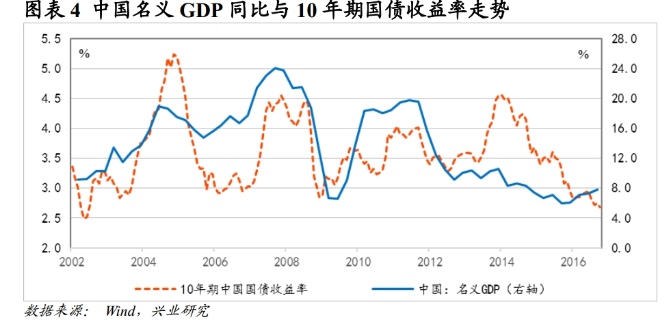
兴业银行：2017年利率市场展望：猴市 20121206

房地产、企业库存周期 与 利率周期 正相关
预期：
房地产、企业库存周期 与 利率周期 正相关
内容：
分析显示，房地产周期和企业库存周期等经济周期与利率周期密切相关。当利率周期性下行后，下游行业好转，如房地产周期启动，房地产销售好转，房地产投资回升，进而推动企业再库存，带动市场预期好转和利率回升；当利率周期性上行后，房地产周期受到抑制，房地产销售和房地产投资回落，进而使得企业去库存，带动市场预期恶化同时拉低利率。
参考：兴业银行：2017年利率市场展望：猴市 20121206
影响因素参考：http://news.hexun.com/2017-05-05/189069297.html

公司债 与 贷款利率 正相关 那影响贷款利率因素？
预期：公司债 与 贷款利率 正相关
内容：
历史上，11年下半年和13年下半年因为央行货币政策收紧导致债市调整，与目前情形类似。而前两个调整期信用债和贷款利率比值分别高达0.9倍和1倍，目前一般贷款利率5.65%，3年AA中票4.6%，因此目前还有调整空间。分别按11年下半年和13年下半年最高值计算，可以得出信用债利率还有50-100bp调整空间。
参考：
华创证券：现券利率下行的基础很薄弱 20161229

工业品价格指数、企业商品价格指数 与 债券收益率 正相关
预期：
工业品价格指数、企业商品价格指数 与 债券收益率 正相关
内容：
选取工业品价格指数、企业商品价格指数，避免只选择 GDP 作为宏观经济发展指标时产生的预测延迟，变量选择更加全面，有助于更准确的估计宏观经济因素的影响。研究发现公司债券收益率具有波动聚集特性，但不具有非对称性；工业品出厂价格指数和企业商品交易价格指数均是衡量工业企业商品价格水平的重要因素，当其增加时，公司预期违约风险增加，债权人要求更高的风险溢价，公司债券收益率利差相应增加；
参考：
沪深交易所公司债券收益率利差决定因素实证分析 黄杰敏

采购经理指数 与 债券收益率 负相关
预期：
采购经理指数 与 债券收益率 负相关
内容：
采购经理指数表示制造业发展状况，若制造业发展良好，公司面临的预期违约风险会降低，公司债券收益率利差会降低。
参考：
沪深交易所公司债券收益率利差决定因素实证分析 黄杰敏

违约 正相关
预期：
违约提高了债券的风险溢价，使得债券发行利率水涨船高 正相关
内容：
债券市场因信息不对称的影响，违约事件增加使得风险溢价上升，不仅会极大地影响债券市场的总体收益率，还会影响债券市场的相对收益率。前者表现为债券市场收益率中枢的整体上移，后者则表现为信用利差因违约率上升而走阔。债券收益率中枢的整体上移意味着过去两年的债券牛市正受到违约风险的压制，信用利差的扩大则意味着不同信用级别的债券走势将出现新的分化。
进一步来看，债券市场的信用风险、价格风险（收益率风险）和流动性风险是相辅相成的。信用风险上升导致收益率水平上升，债券市场的流动性因此而下降，流动性下降会反过来导致流动性溢价上升和债券价格下跌，进而强化信用风险。实际上，自中国出现信用债违约以来，许多违约债券暂停交易，使其完全丧失了流动性；违约也导致了债券成交量的萎缩。须知，金融市场得以良好地定价的首要条件便是良好的流动性，从而使得债券价格得以更好地反映发行人的资信状况，并由此引导债务资本的流动。然而，债券市场的动荡导致社会对信用的定价出现混乱，使得金融市场系统性风险偏好下降，由于不完全信息的影响，债券价格就可能对企业资信作出错误的反应。
违约不仅影响了债务市场的总体收益率水平，还会通过金融加速器机制对宏观经济造成严重冲击。大面积的债券违约会恶化金融市场的信息不对称问题，使得企业外部融资的风险溢价相应大幅上升，这会给企业投资带来较大打击，从而使宏观经济对违约率和风险溢价的变化作出非线性的反应。这就是债务违约严重拖累宏观经济的重要原因和机制。当然，债务违约导致的风险溢价上升并不局限于债券市场本身，违约高发最终使所有金融资产的风险溢价上升，冲击传染至其他金融市场，如股票与外汇市场。因此，违约率大幅攀升往往会同时伴随着股票市场大幅下挫、汇率贬值等金融市场的多重过度反应。 这一点，中国2013年发生的“钱荒”，实际上有过深刻的教训。
在讨论债券违约可能形成的方方面面不利冲击之时，我们也应当肯定其积极的一面。违约固然不受人待见，但债券违约并不全是“恶魔”，违约本身就是信用表现的一个方面。中国债券市场长期的“刚兑”使得中国债券市场背离了其应有的最重要的特征：信用风险。打破刚性兑付、出现适度违约，可以还原信用的本来面目，有利于发挥投资者的约束作用，让债券投资者在资产配置中更加谨慎而充分地利用各类信息进行鉴别和筛选，使债券市场收益率更好地与信用风险、企业资金使用效率相匹配，债券收益率（利率）可更真实地反映企业筹资的使用效率。因此，适当的违约将促使债券市场的价格信号对应引导市场资源配置的效率。正是在这个意义上，违约是中国走向成熟市场经济所不得不经历的浴火重生之路。
参考：
http://finance.sina.com.cn/roll/2016-05-27/doc-ifxsqtya6267241.shtml

其他

基本面拐点 与 利率拐点 时滞
预期：
从数据统计来看，前四轮熊市在尾部阶段都出现了基本面拐点和利率拐点的时滞，长的有 6-7 月份，短的有 3 个月，这种时滞是货币政策滞后性的一种反应，但是也可以看出伴随时间的推演，这种时滞正在越发缩短。参考历史上的时滞周期经验（政策与基本面的时滞周期），并考虑到本轮经济上行的状态为历史最弱以及政策面的敏感性提高等因素，利率月均值的高点最晚在 6 月份出现，即我们可以在上半年看到利率的拐点。市场利率的折点滞后于经济基本面的折点.参考：
不能长到天上去，因为还有地心引力—从空间和时间维度来探讨利率的顶部 国信证券 20170511

具体信用债类别

城投债到期收益率 与 同期限同等级的产业债比较
影响因素：
产业债 银行间债券市场的供求
城投债 银行间债券市场的供求 通货膨胀 股票市场行情
通过实证分析发现,银行间债券市场的供求是影响产业债和城投债收益率的相同因素,但其他宏观因素对产业债收益率的影响皆不显著,而城投债收益率还受通货膨胀和股票市场行情的影响。且城投债收益率普遍比同期限同等级的产业债要高。主要是因为城投债虽然有政府的隐性担保，但这类公司普遍盈利能力较低，且偿债资金主要靠财政补贴，所以其风险相对较大，收益率也就相对较高。影响产业债收益率和城投债收益率的因素不尽相同。其中，银行间债券市场的供求是影响两类债券的相同因素，除此之外，其它因素对产业债收益率的影响皆不显著，而城投债收益率还受通货膨胀和股票市场行情的影响。可能是因为银行间债券市场是我国债券的主要发行和交易场所，而此市场上发行的产品主要以国债、央票和政策性银行债券为主，企业债所占的比重偏小，而且企业债的发行主体主要是城投公司，这类公司的财务存在预算软约束，债券的发行利率要高于产业债，这使得债券市场丧失了应有的资源配置功能和价格发现功能。
参考：
产业类与平台类企业债券收益率影响因素对比分析_刘少英

